NAMA : Maulana Alhif Ikhsan

NIM : L200180120

KELAS : C

Modul 12

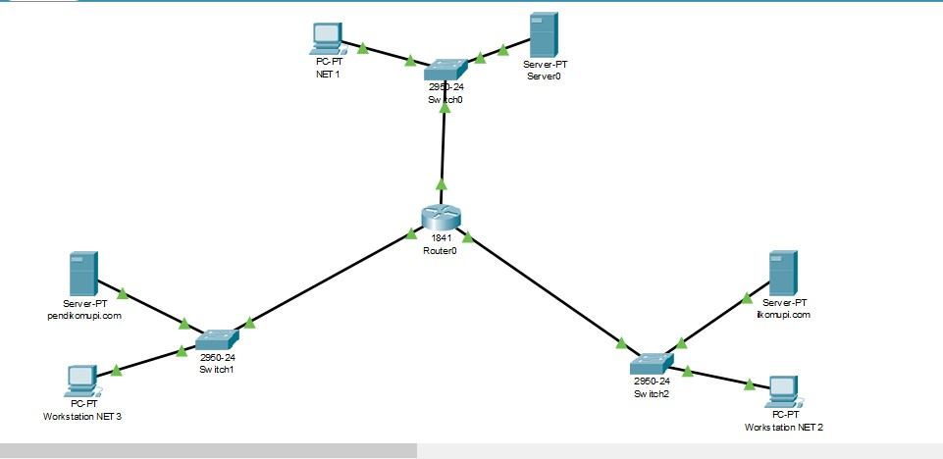

Konfigurasi server dan ip DNS server

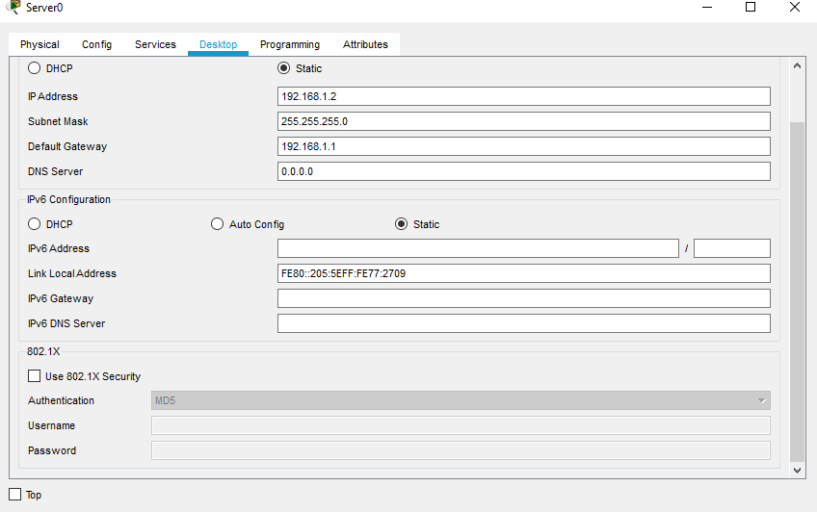

NET 1

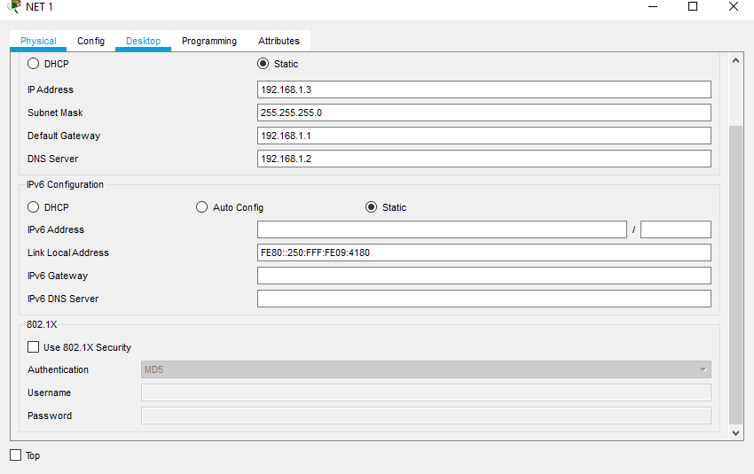

Ilkomupi server

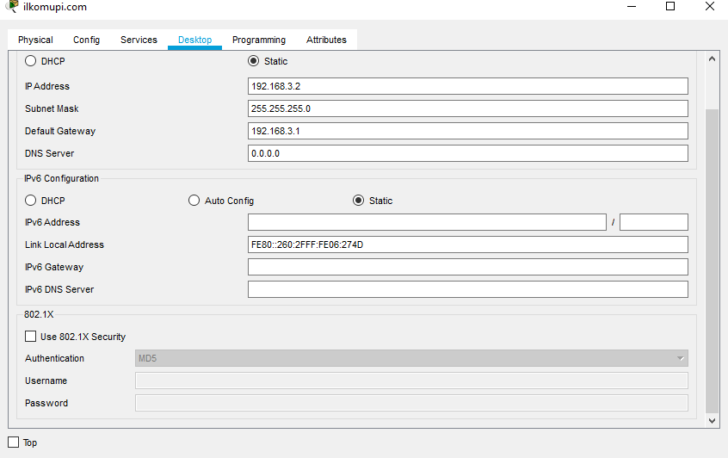

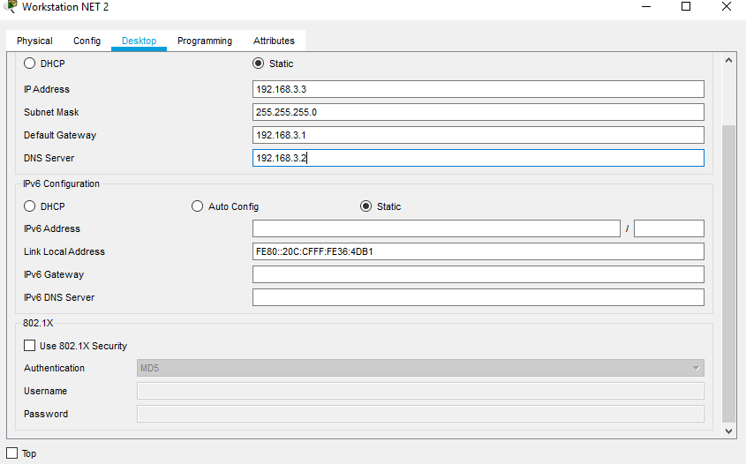NET2

Pendikomupi server

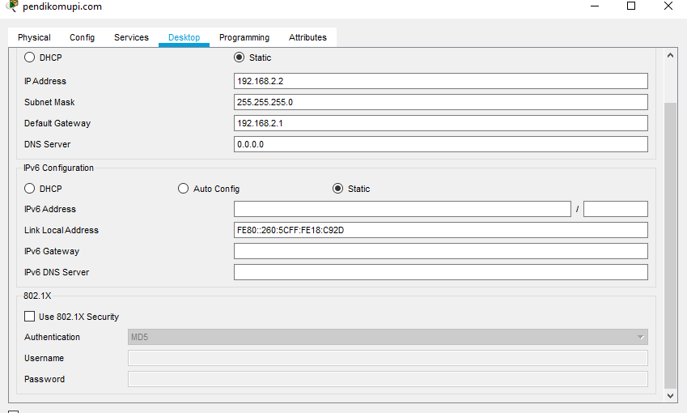

NET3

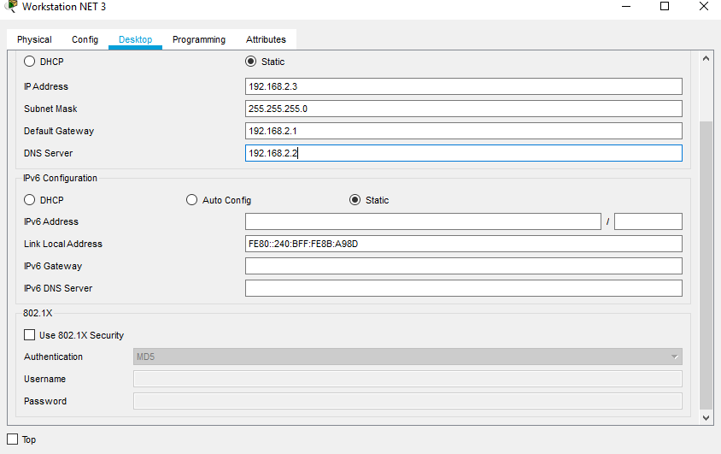

Mengaktifkan service dns pada server 0 dan mengisi domain name dengan nama : ilkomupi.com(192.168.3.2)dan pendikomupi.com (192.168.2.2)

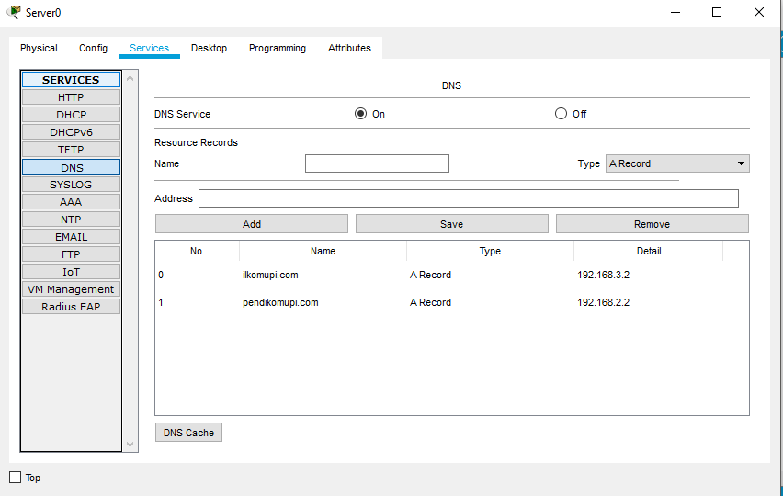

Melakukan ping dari net 1 ke net 2 dan 3

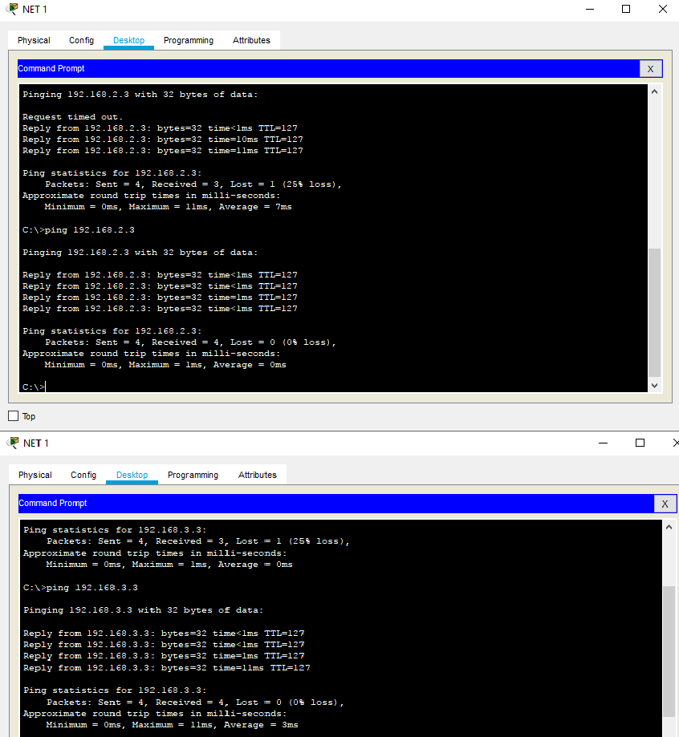

Melakukan browsing http pada web browser

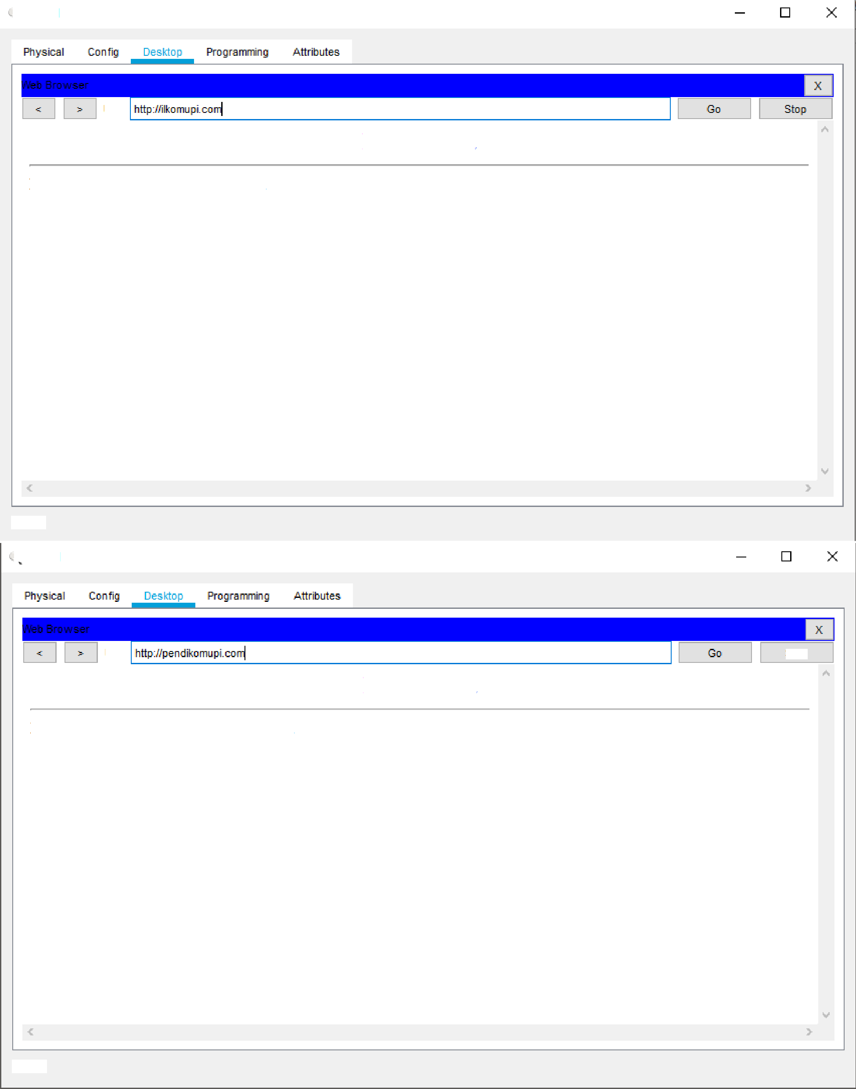NET 1

U RL

Int addah hasil test untuk i1komupi.com

@ NET 1

lnforrnatika

URL

fur adalah hasil test untuk peridtkomupi. com

lnforiiiatika

Sta p